附件3
引才招聘报名二维码

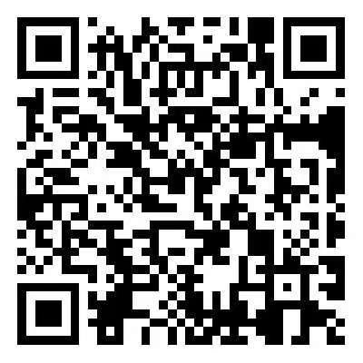
（事业单位引才招聘报名二维码）
事业单位报名网站技术支持电话：022—58703000转85011、85054、85538


（企业引才招聘报名二维码）
企业报名网站技术支持电话：0991—4606779

